TÍTULO: SUBTÍTULO (se houver)

Nome completo autor*
Nome completo coautores (se houver)**

RESUMO

A elaboração do resumo segue as orientações da NBR 6028:2021. O resumo deve informar os objetivos do artigo, as metodologias utilizadas, os resultados e as considerações finais. O resumo é composto por frases concisas e afirmativas. Os verbos utilizados devem ser estar na terceira pessoa do singular. O Resumo deve conter de 100 a 250 palavras.

Palavras-chave: artigo científico; normalização; NBR 6022.

ABSTRACT

The preparation of the abstract follows the guidelines established by NBR 6028:2021. The abstract must present the objectives of the article, the methodologies used, the results obtained, and the final considerations. The abstract should be composed of concise and affirmative sentences. The verbs used must be written in the third person singular. The abstract must contain between 100 and 250 words.

Keywords: scientific article; standardization; NBR 6022.

1 INTRODUÇÃO

A NBR 6022:2018 define artigo como parte de uma publicação, com autoria declarada, de natureza técnica e/ou científica (Associação Brasileira de Normas Técnicas, 2018a).
O artigo científico deve apresentar fundamentação teórica consistente, redação clara e organizada, relevância temática para a comunidade científica e rigor documental, com procedimentos bem definidos e delimitação precisa da pesquisa.
De acordo com a NBR 6022:2018, o artigo científico pode ser:

a) original ou divulgação: apresenta temas ou abordagens originais e podem ser relatos de caso, comunicação ou notas prévias;
b) revisão: os artigos de revisão analisam e discutem trabalhos já publicados, podem as revisões bibliográficas, revisões sistemáticas.

A NBR 6022:2018 é estruturada em elementos pré-textuais, textuais e pós-textuais, conforme especificados na Figura 1.

Figura 1 – Estrutura de um artigo
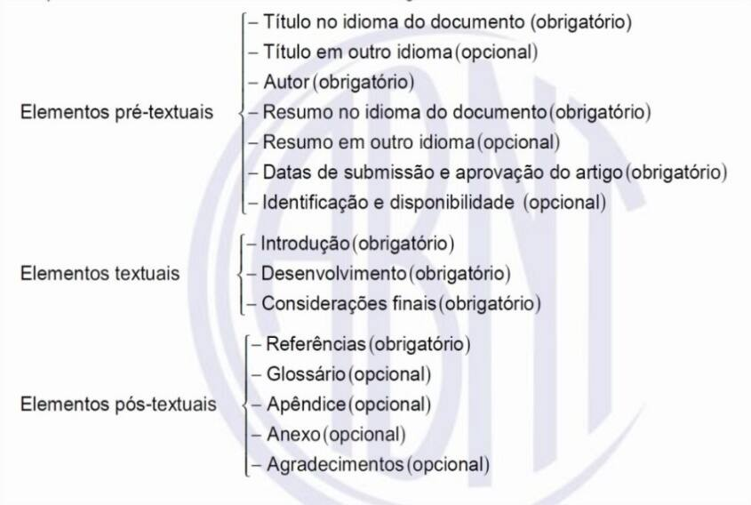
Fonte: Associação Brasileira de Normas Técnicas (2018a, p. 4

A introdução é o primeiro elemento textual. Essa parte apresenta o assunto, o contexto, os objetivos a serem alcançados, o problema, as hipóteses de trabalho ou as questões norteadoras (se houverem). Nela o autor justifica o assunto, destacando sua relevância social e científica.
Além da NBR 6022:2018, ao preparar um artigo científico deve-se consultar as normas relacionadas no Quadro 1.

Quadro 1 – Normas usadas na elaboração de um artigo científico
Autor | Título | Data
ABNT | NBR 6023: Referências | 2025
ABNT | NBR 6024: Numeração progressiva das seções de um documento | 2012
ABNT | NBR 6028: Resumo, resenha e recensão | 2021
ABNT | NBR 10520: Citações | 2023
IBGE | Normas de apresentação tabular. 3. ed. | 1993
Fonte: elaborado a partir das informações da Associação Brasileira de Normas Técnicas (2018a, p. 1)

Essas normas citadas no Quadro 1 tem como objetivo complementar a apresentação dos artigos científicos.
A seguir serão detalhados os elementos que compõem a estrutura básica de um artigo.

2 DESENVOLVIMENTO

Parte principal e mais extensa do trabalho, a qual deve apresentar a fundamentação teórica, a metodologia, os resultados e a discussão. A estruturação do conteúdo no desenvolvimento varia conforme a área do conhecimento e as especificidades de cada artigo.
É nesta etapa em que se demonstra a realização da pesquisa com base no referencial teórico. Pode ser dividido em subseções, nas quais o assunto é discutido e explicado, argumentado e demonstrado, conforme o quadro a seguir:

Quadro 2 – Numeração Progressiva das Seções
Número da seção | Título da seção | Sugestão de destaque | Exemplo
1 | Seção primária | CAIXA ALTA E NEGRITO | 1 INTRODUÇÃO
1.1 | Seção secundária | CAIXA ALTA, SEM NEGRITO | 1.1 OBJETIVOS
1.1.1 | Seção terciária | Caixa baixa, em negrito | 1.1.1 Objetivos específicos
1.1.1.1 | Seção quaternária | Caixa baixa, em Itálico | 1.1.1.1 Metas
1.1.1.1.1 | Seção quinária | Sem destaque | 1.1.1.1.1 Indicadores
Fonte: Editor chefe da Revista Difusão Acadêmica

2.2 FORMATAÇÃO DO ARTIGO

No Quadro 2 estão sintetizadas as especificações referentes à formatação do artigo a ser submetido à Revista Difusão Acadêmica.

Quadro 2 – Síntese da formatação dos artigos.
Especificações
Formato do papel | A4
Quantidade de páginas | Entre 10 e 30 laudas, incluindo as referências
Margens | Superior: 3, Inferior: 2, Esquerda: 3 e Direita: 2;
Espaçamento | O texto deve ser redigido com espaçamento 1,5 entre linhas;
Alinhamento | Corpo do texto justificado;
Fonte | Arial
Tamanho da fonte | Fonte tamanho 12 para o texto, incluindo os títulos das seções e subseções.  As citações com mais de 3 linhas, notas de rodapé, legendas e fontes das ilustrações, recomendamos o tamanho 10.
Nota de rodapé | Devem ser digitadas dentro da margem, ficando separadas por um espaço simples por entre as linhas e por filete de 5 cm a partir da margem esquerda. A partir da segunda linha, devem ser alinhadas embaixo da primeira letra da primeira palavra da primeira linha, sugerimos fonte tamanho 10.
Citação direta curta | É marcada pelo uso das aspas duplas “ ” para indicar o trecho citado com até 3 linhas e redigido no corpo do texto.  Obrigatório indicar a responsabilidade pelo trecho citado, inserindo a autoria, ano de publicação da obra citada e número da página (se houver). Ex: (Urpia, 2026, p. 10);
Citação direta longa | Quando o trecho citado tiver mais de três linhas deve-se inserir um recuo de 4 cm da margem esquerda da folha, utilizar tamanho de fonte 10, sem aspas, com espaçamento simples entre linhas.  Obrigatório indicar a responsabilidade pelo trecho citado, inserindo a autoria, ano de publicação da obra citada e número da página (se houver). Ex: (Urpia, 2026, p. 10);
Citação indireta | Na indicação de responsabilidade pelo trecho citado é obrigatório o sobrenome do(s) autor(es) e o ano de publicação da obra citada. Ex: (Urpia, 2026).
Citação de citação | É marcada pelo uso do apud, que significa “citado por”.  Seu uso é recomendado apenas para aqueles casos onde o acesso ao material original não foi possível. Ex: (Matta, 2011 apud Urpia, 2024).
Referências | As referências utilizadas no texto deverão constar ao final do texto, alinhadas à esquerda, apresentando apenas as obras mencionadas no trabalho, no sistema autor-data, seguindo as normas da ABNT NBR 6023 / 2025.
Fonte: Editor chefe da Revista Difusão Acadêmica

2.2.1 Ilustrações

Segundo a NBR 6022:2018, considera-se ilustração qualquer elemento visual utilizado no texto, como imagens, desenhos, esquemas, quadros, fluxogramas, fotografias, gráficos, mapas, organogramas, entre outros (Associação Brasileira de Normas Técnicas, 2018a).
Para sua apresentação deverão ser observadas as orientações a seguir:
a) a ilustração deve ser posicionada o mais próximo possível do trecho do texto ao qual se refere;
b) quando houver mais de uma ilustração, elas devem ser numeradas sequencialmente em algarismos arábicos, antecedidas pelo termo que as identifica, a exemplo: Figura 1, Gráfico 1 ou Tabela 1;
c) após a designação e a numeração, deve-se inserir um título que descreva de forma clara e objetiva o conteúdo apresentado, dispensando, sempre que possível, a consulta ao texto;
d) o tamanho da fonte utilizado na identificação da ilustração deve ser o mesmo empregado no corpo do texto (tamanho 12), conforme exemplificado na Figura 2.
Figura 2 – logomarca da Revista Difusão Acadêmica



Fonte: Editor chefe da Revista Difusão Acadêmica

e) após a ilustração deve ser indicada sua fonte, mesmo quando a elaboração for do próprio autor;
f) a indicação de fonte deve seguir as mesmas regras de citação, conforme a NBR 10520:2023, sendo inserida na lista das referências utilizadas no trabalho;
g) o tamanho das letras para a fonte, legendas e notas deve ser no tamanho 10.

2.2.2 Tabelas

De acordo com a NBR 6022:2018, as tabelas são consideradas uma forma não discursiva de apresentar informações nas quais os dados numéricos são as informações centrais (Associação Brasileira de Normas Técnicas, 2018a).
As tabelas devem ser apresentadas conforme as recomendações da Norma de Apresentação Tabular do Instituto Brasileiro de Geografia e Estatística (1993).
Para sua apresentação deverão ser observadas as orientações a seguir:
a) deve ser posicionada o mais próximo possível do trecho do texto a qual se refere;
b) quando houver mais de uma tabela, a mesma deve ser numerada com algarismos arábicos, de forma sequencial, precedido da palavra que a designa, por exemplo: Tabela 1;
c) após a indicação de designação e indicação numérica deve ser inserido o título, informando de maneira clara e direta a natureza, abrangência, geográfica e temporal dos dados numéricos;
d) o tamanho da fonte a ser utilizada na identificação da tabela deve ser igual àquela utilizada no texto (tamanho 12);
e) após a tabela deve ser indicada sua fonte, mesmo naqueles casos em que o autor a elaborou;
f) a indicação de fonte deve seguir as mesmas regras de citação, conforme a NBR 10520:2023, e deve ser inserida na lista das referências utilizadas no trabalho;
g) o tamanho das letras para a fonte, legendas e notas deve ser menor do que aquela utilizada no texto, por exemplo: tamanho 10 e;
h) as tabelas não possuem as linhas laterais para a sua delimitação (Associação Brasileira de Normas Técnicas, 2018a; Instituto Brasileiro de Geografia e Estatística, 1993).

Tabela 1 – Faixa etária dos alunos EJA, da Escola XXX, no ano de 2020
Faixa etária | Frequência | Percentual
Entre 16 a 20 anos | 10 | 20%
Entre 21 e 30 anos | 20 | 40%
Entre 31 e 40 anos | 12 | 24%
41 anos, ou mais | 8 | 16%
TOTAL | 50 | 100%
Fonte: elaborado pelos autores

3 CONSIDERAÇÕES FINAIS

As considerações finais constituem a parte final do artigo, na qual são apresentadas as conclusões alcançadas pela pesquisa, ainda que parciais. Nessa seção, deve-se responder às questões investigativas relacionadas aos objetivos e às hipóteses do estudo, de forma clara e sintética, bem como podendo incluir recomendações ou sugestões para pesquisas futuras.

REFERÊNCIAS

ASSOCIAÇÃO BRASILEIRA DE NORMAS TÉCNICAS. NBR 6022: informação e documentação - artigo em publicação periódica técnica e/ou científica - apresentação. Rio de Janeiro: ABNT, 2018a.

ASSOCIAÇÃO BRASILEIRA DE NORMAS TÉCNICAS. NBR 6023: informação e documentação - referências - elaboração. Rio de Janeiro: ABNT, 2025.

ASSOCIAÇÃO BRASILEIRA DE NORMAS TÉCNICAS. NBR 6024: informação e documentação –numeração progressiva das seções de um documento - apresentação. Rio de Janeiro: ABNT, 2012.

ASSOCIAÇÃO BRASILEIRA DE NORMAS TÉCNICAS. NBR 6028: informação e documentação – resumo, resenha e recensão - apresentação. Rio de Janeiro: ABNT, 2021.

ASSOCIAÇÃO BRASILEIRA DE NORMAS TÉCNICAS. NBR 10520: informação e documentação – citações em documentos - apresentação. Rio de Janeiro: ABNT, 2023.

ASSOCIAÇÃO BRASILEIRA DE NORMAS TÉCNICAS. NBR 14724: informação e documentação - trabalhos acadêmicos - apresentação. Rio de Janeiro: ABNT, 2011.

* Constar o currículo sucinto de cada autor, com vinculação corporativa e endereço de contato. Orienta-se que esses dados constem em nota, com sistema de chamada próprio, diferente do sistema adotado para citações no texto (Associação Brasileira de Normas Técnicas, 2018a).
** Se houver.

